极速版抖音1.8.0点赞协议文档

第三方依赖库：requests ，pymongo，configparser

公司自有库：ky_proxy_helper ，ky_exception

文件说明：

Doc

-无

Soures

aweme_http_client.py 手机加密类

config_helper.py 配置文件帮助类

digg.py 点赞主文件

run.py 运行文件

Test

-

config.ini 配置文件

.gitignore Git过滤文件

流程图：

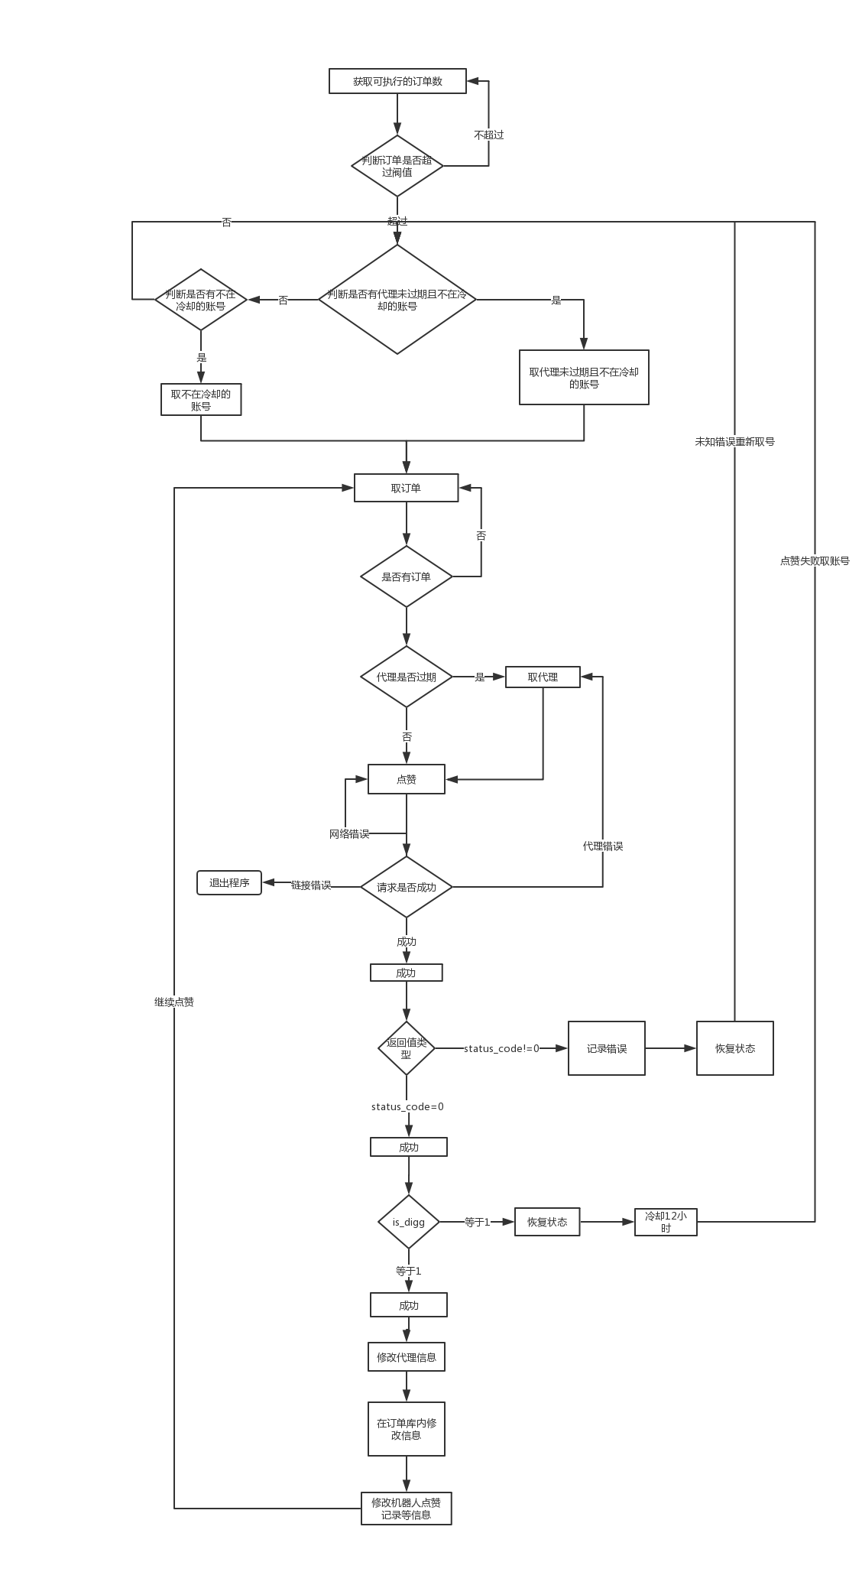

配合代码看

digg.py 详细说明：

|  |  |
| --- | --- |
| 方法名 | 备注 |
| get_account | 获取账号，需要先获取代理未过期的用户再是冷却到期的。 |
| get_all_undone_order_counts | 获取有未完成的关注订单数 |
| get_account_unfamiliar_order | 获取当前机器人没有点过的订单。 |
| get_day_digg_num | 获取当天本账号还可以点多少赞 |
| account_cold_by_time | 对设置账号冷却时间的一个简单封装，避免代码可读性降低 |
| get_start_info | 对[ 判断阀值, 获取机器人，获取订单 ]方法的一个封装。 |
| update_user_proxy | 更新代理信息的一个简单封装，避免代码可读性降低 |
| update_day_digg_count | 点赞成功后更新当前的点赞数 |
| verify_digg_res | 验证点赞是否成功及处理 |
| add_robot | 添加正在进行本订单的机器人数量 |
| get_proxy | 对拿代理方法的再次封装，减少冗余 |
| change_and_verify_item | 配合 业务验证服务 使用的方法 |
| digg | 对点赞协议的代码实现。 |
| main | 点赞业务的主要流程 |

config_helper.py 详细说明：

是对configparser库的一个封装，只需传配置文件的相对路径即可

|  |  |
| --- | --- |
| 方法名 | 备注 |
| __init__ | 初始化类。 |
| get_val | 获取指定配置 格式为Section.Option 需要int类型 传isint=True 例子: get_val(“datainfo.port”,isint=True) |
| get_account_unfamiliar_order | 获取当前机器人没有点过的订单。 |
| get_day_digg_num | 获取当天本账号还可以点多少赞 |

aweme_http_client.py

|  |  |
| --- | --- |
| 方法名 | 备注 |
| Get_X_Gorgon | 获取X-Gorgon ，X-Khronos 加密的 |
| get_stub_str | 获取X-SS-STUB 用data加密的 POST才能用 |
| get_url_no_data | 获取 as sm sp 加密的 在url内 |

加密顺序：用 get_url_no_data 加密出Url 再用 [ get_stub_str 加密出X-SS-STUB ] 再用Get_X_Gorgon 加密出X-Gorgon ，X-Khronos 其他加密咨询 逆向部